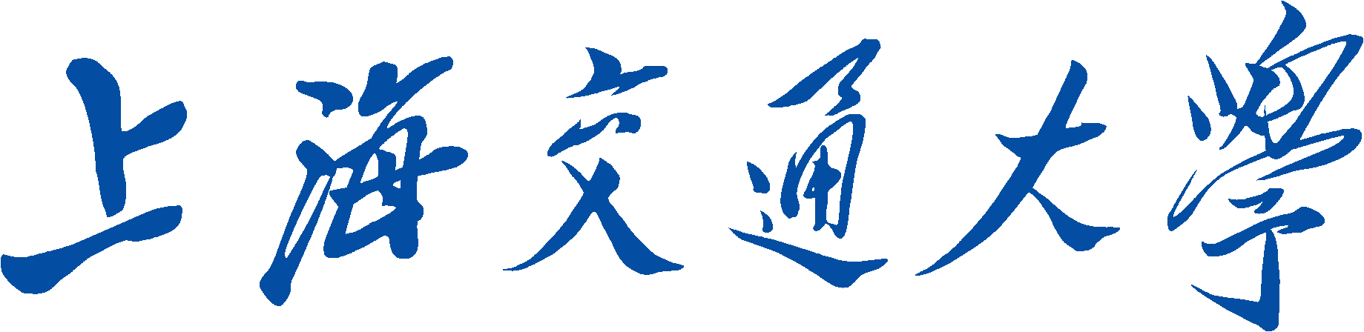

SHANGHAI JIAO TONG UNIVERSITY

**数字信号处理**

**课程报告**



题目：基于Kalman滤波和Gauss滤波的

无人机位姿解析

学生姓名及学号:

李雨竹 020020910007

朱传祥 120020910094

周资崴 120020910093

学院(系):机械动力与工程学院

任务分配

|  |  |  |
| --- | --- | --- |
| 李雨竹 | 朱传祥 | 周资崴 |
| 研究问题和研究内容确定 | 研究问题和研究内容确定 | 研究问题和研究内容确定 |
| 国内外研究现状调研 | 研究背景调查和分析 | 卡尔曼滤波方案设计 |
| 图像滤波方案及设计 | 卡尔曼滤波研究调研 | 具体研究方案制定 |
| 相关内容报告撰写 | 相关内容报告撰写 | 相关内容报告撰写 |

目录

1. 背景介绍 4

2. 研究现状 5

2.1 国内外研究现状 5

2.2 卡尔曼滤波 9

3. 研究目标 14

4. 研究内容和方案 15

4.1 研究内容 15

4.2 研究方案 18

5. 特色与创新 19

**5.1识别Pattern的设计** 19

5.1.1 Pattern的设计灵感 19

5.1.2 Pattern的具体实现 20

5.2 基于Gauss滤波图像处理 21

5.2.1 Gauss滤波基本原理 21

5.2.2 目标图像处理 23

5.3 无人机位姿获取 23

6. 参考文献 24

# 背景介绍

无人机（UAV，Unmanned Aerial Vehicle）通常是指由无线电遥控设备或是事先编好的程序操控的无人驾驶空中飞行器，可以通过机内的控制系统自主执行控制命令或机外控制平台进行远距离遥控的方式对其完成运动控制。

由于无人机相对于人为驾驶的飞行器更适用于在狭小以及危险环境中进行作业，所以无人飞行器系统(UAS)现在已经被广泛应用于监控、巡航、边界安全、目标识别和追踪、环境监控、农药喷洒、远距离传感以及航拍等一系列领域中[1]，如图1所示。

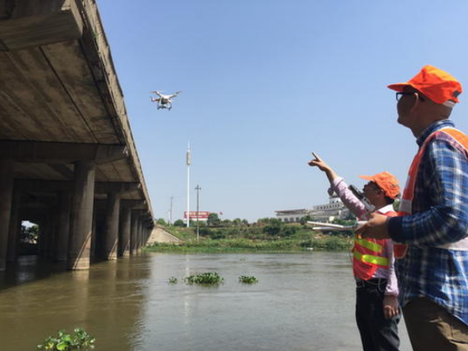 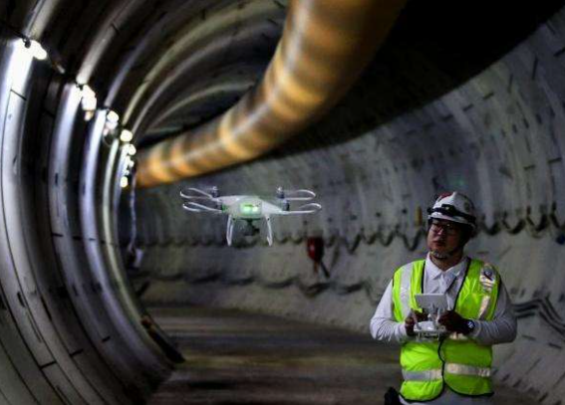

(a) 桥梁检查 (b) 隧道探测

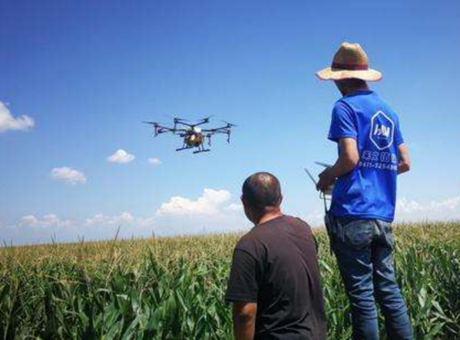 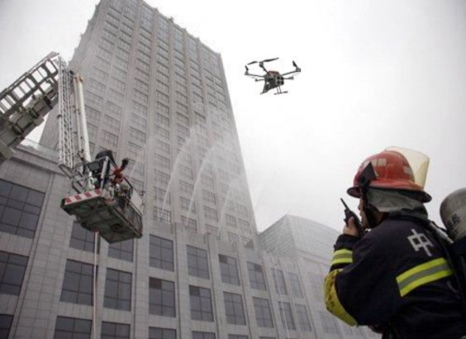

(c) 农业喷洒 (d) 消防

图1 无人机的实际应用

# 研究现状

## 2.1 国内外研究现状

在执行上述任务中，对于多无人系统的自主飞行而言，实时获得无人机本身的位姿信息是进行巡航和控制的基础。通常情况下，会使用GPS和IMU(惯性测量单元)传感器估计无人机的位姿信息，图2所示为GPS/IMU定位系统示意图。在基于GPS/IMU定位系统对无人机进行位姿估计方面，目前已有学者进行了大量的研究。例如，Kingston D等[2]提出使用轻质、价廉的传感器对小型无人机进行实时位姿估计；K. Gustavsson[3]等通过使用卡尔曼滤波器将IMU的信息和GPS的位置信息融合在一起，从而得到无人机的位姿信息。然而，由于设备本身的限制，随着应用环境复杂度的增加，仅使用惯性导航系统已经很难准确有效地实现无人机的位姿估计[4]。在这个情况下，衍生出了对于GPS/IMU定位系统的诸多优化方法，比如，X. Xu等[5]基于GPS和IMU系统所提供无人机的初始位姿信息结合RANSAC算法对UAV进行位姿估计；Andersen E D等[6]在GPS/IMU系统的基础上结合视觉系统构建了一个新的系统，通过卡尔曼滤波框架将GPS、IMU以及视觉信息结合在一起从而完成对微小无人飞行器的位姿估计；Lin S等[7]基于单目视觉完成对目标的实时识别和追踪，从而实现了在复杂海面环境下无人机的自主降落；S. Lin等[8]提出了一个新的视觉系统完成了对于UAV的6个自由度的位姿估计，从而更好地实现了无人机的自主降落；Schneider J等[9]融合了立体视觉、GPS和IMU构建了一个系统完成无人机分别在100Hz和10Hz下的位姿估计和同步地图构建。然而，在完全不具有诸如GPS这类鲁棒的外部定位系统的环境中，类似于上述的解决方法依旧无法有效地获得无人机的位姿信息，也就无法完成相应任务[10][11]。

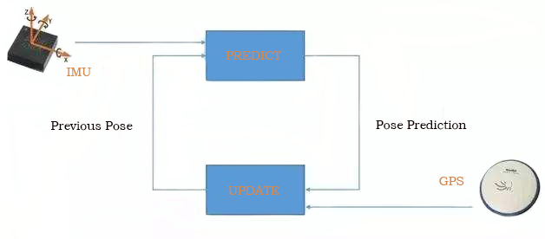

图2 GPS/IMU定位系统示意图

在高架桥梁的下表面、隧道的内部以及大型工业厂房等环境中，一般不具备全球定位系统（GPS），在这种情况下对于空中机器人的操纵一般依赖于地面人员的远程遥控[12]，这样会对空中机器人的作业进行限制，使其无法高效自主地开展作业。针对于这一问题，在没有鲁棒的外部定位系统GPS或GPS信号薄弱的情况下，空中机器人的姿态估计通常要依赖于自身的传感器，比如立体视觉(Stereo)[13]、激光[14]、声纳[15]等，通过对这些传感器信息数据的处理完成同步地图构建和定位，从而实现对无人机的飞行控制，比如，Chen Y等[16]基于立体视觉对无人直升机的自动降落进行了标记识别，从而完成对无人直升机的位姿解析；Lzai M等[17]通过使用变化姿态估计器在没有GPS的情况下对于固定翼无人机进行相对运动的位姿估计；Boris Jutzi[18]等通过对无人机本身携带的相机所得到的图像信息和其本身携带的雷达扫描器所获得的传感信息设计权重融合算法，从而实现同步地图的构建以及对无人机本身位姿信息的获取。然而，虽然基于空中机器人多传感器耦合、同步地图构建和定位（SLAM）方法可以在一定程度上实现空中机器人在局部区域内的自我姿态估计，但是使用这种方法目前仍然存在至少两方面的问题：

对于空中机器人本身，用于自主定位的多传感器体积、重量过高，容易造成空中机器人运动敏捷性下降，续航能力低，意外事故损失风险剧增等；

多传感器定位本身鲁棒性较差，视觉、激光、声纳等传感器都可能因为环境光线、反射条件的改变降低传感性能甚至导致传感器失效；

由于上述问题的存在，相较于具备外部定位系统的同类机器人，依赖机载传感器进行状态位姿估计的空中机器人在飞行和操控方面的敏捷性明显下降。

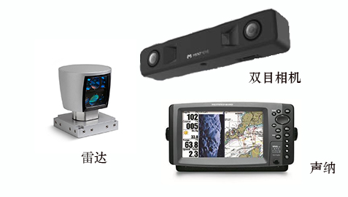

图3 双目相机/雷达/声纳示意图

基于上述研究背景，构建适应性良好的地面观测平台，将部分机载传感器移至地面设备，从而降低空中机器人的负载，可有效提高空中机器人飞行和操控的敏捷性以及鲁棒性，进而实现在没有鲁棒的外部定位系统GPS的情况下对于无人机位姿信息获取的优化。目前，基于雷达/声纳阵列的地面遥测系统[19][20]以及学术界广泛关注的运动捕捉系统[21]（如图四所示），正是采用这一思路将空中机器人定位系统布置于地面，进而服务于机器人的运动控制。在[22][23]中采用微型遥感技术，以无人机作为空中平台，通过遥感传感器获取信息，利用计算机进行信息处理，从而实现对无人机信息的实时采集；在[24]中采用Vicon光学动作捕捉系统进行动作捕捉，Vicon光学动作捕捉系统是一种基于反射式的捕捉系统，它会事先对目标物体进行特征标记，一般的标记物为反光球，当摄像机发出的红外光线打到反光球的表面时，反光球会反射同样波长的光给摄像机，摄像机通过捕捉反射的光从而确定反光球的二维坐标，通过对于二维坐标的三维解算进而得到反光球在空间中的坐标，以此实现对于动作的实时捕捉。在上述两类系统中，相较于基于雷达/声纳的地面遥测系统，运动捕捉系统由于在成本和可靠性上有一定的优势，故而应用更加广泛，可以作为高性能协同观测的基础。在运用动态捕捉系统获得无人机的位姿估计中， I. F. Mondragon等[25]利用计算机视觉通过平面追踪获得无人机的视觉信息，结合单义性变换和特征捕捉完成对无人机的实时位姿估计；A. Benini等[26]提出了在无人机的起飞和降落过程中，基于GPU对利用计算机视觉得到的大量信息进行处理，从而实现对无人机位姿的实时估算。然而，使用运动捕捉系统实现对于无人机实时位姿的解算目前仍存在两方面缺陷：

(1) 这类系统需要固连于地面基座，因此不具备较大范围内自主移动作业的能力；

（2）这类系统需要在相对固定的光线环境下进行相机标定和运动捕捉；

因此利用运动捕捉系统进行无人机位姿的解析对于较大范围运动且光照条件可能变化的室外环境仍无法适用。

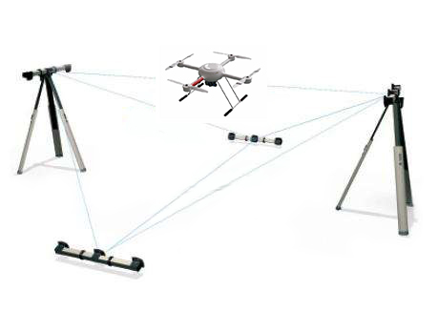

图4 动态捕捉系统

通过对运动捕捉系统的劣势进行分析可以看出，其主要问题在于运动捕捉系统对于多样非合作观测对象的自主适应能力小，在特定情况下无法有效作业。然而，对于处于协作中的机器人而言，合作对象的外形或标记特征往往精确已知，因此可以消除固连底座对适应范围的影响同时降低对环境光照的需求[27][28][29][30]，从而解决运动捕捉系统存在的弊端。此外，还可以通过利用机器人本身的运动意图，对IMU等传感数据进行实时融合，从而提升系统的观测性和鲁棒性。因此，将空中机器人视为合作目标，基于地面机器人的主动观测方式的地空协作，可以有效保障敏捷型空中机器人进行自我状态的可靠估计，并支撑其在较大范围内的自主飞行作业能力。

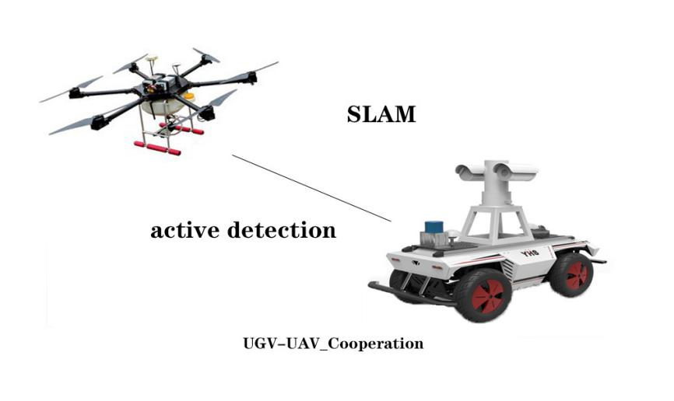

图5 UGV_UAV主动观测协作示意图

本研究拟采用UAV-UGV地空协作的方式，通过设计特定的反光标记pattern，结合图像处理技术与无人机位姿解算算法得到无人车的位姿。由于测量结果稳定性受到噪声因素影响较大，故而采用多只无人车对同一无人机进行同时观测，结合Kalman滤波器对观测数据进行处理，进而得到无人机的精确位姿。

## 2.2 卡尔曼滤波

卡尔曼滤波（Kalman filtering）是一种利用线性系统状态方程，通过系统输入输出观测数据，对系统状态进行最优估计的算法。由鲁道夫·卡尔曼于20世纪60年代初提出，改进了维纳滤波的三种缺点：①必须使用全部的历史观测数据，存储量和计算量都很大;②当获得新的观测数据时，没有合适的递推算法;③很难用于非平稳过程的滤波问题。

由于观测数据中包括系统中的噪声和干扰的影响，所以最优估计也可看作是滤波过程。数据滤波是去除噪声还原真实数据的一种数据处理技术，卡尔曼滤波在测量方差已知的情况下，能够从一系列存在测量噪声的数据中，估计动态系统的状态。由于它便于计算机编程实现，并能够对现场采集的数据进行实时的更新和处理，卡尔曼滤波是目前应用最为广泛的滤波方法，在通信，导航，制导与控制等多领域得到了较好的应用。

卡尔曼滤波算法的核心是利用上一状态的估计值以及当前状态的测量值，得到当前状态的估计值，状态估计是卡尔曼滤波的重要组成部分。首先讨论一个数学公式，得到算法的一个思路，和最后实际算法无关。目前考虑到要估计当前系统的状态，而且有两个已知量，分别为上一个状态的估计值以及当前状态的测量值，这两者都存在一定的噪声，需要做的就是把这两个结合起来，思路是按照比例相加得到当前状态的估计值：

其中：

k表示离散的状态变量，比如理解为离散的时间间隔：k=1表示1ms，k=2表示2ms；

是对当前状态的估计值，希望利用上面的公式对每一个k都能得到一个较为准确的X的值；

是对当前状态的测量值，当然这个值并不是绝对准确的，存在一定的误差噪声；

是对上一状态的估计值，利用这个以及测量值对当前状态进行估计；

是卡尔曼增益，可以直接设定为某一常数如0.5，更优的方式是根据每一时刻的状态求一个当前状态最好的增益值，这样的话更好利用以前状态的估计值以及当前测量值来估计一个最优的当前值。

一般来说，根据观测数据对随机量进行定量推断就是估计问题，特别是对动态行为的状态估计，卡尔曼滤波能实现实时运行状态的估计和预测功能，比如对飞行器状态的估计。

卡尔曼滤波算法参考上述思路，采用线性随机差分方程（Linear Stochastic Difference equation），利用上一个系统状态估计当前系统状态（这里可以假设上一状态与下一一状态有某种线性关系，比如恒温环境的温度，匀速运动的速度等，但是因为现实环境的复杂，这种线性关系不是完全平滑的，也就是存在扰动）：

在运用卡尔曼滤波时一般忽略u控制输入，得到：

加上对于当前状态的测量方程，即测量值和状态值的线性函数：

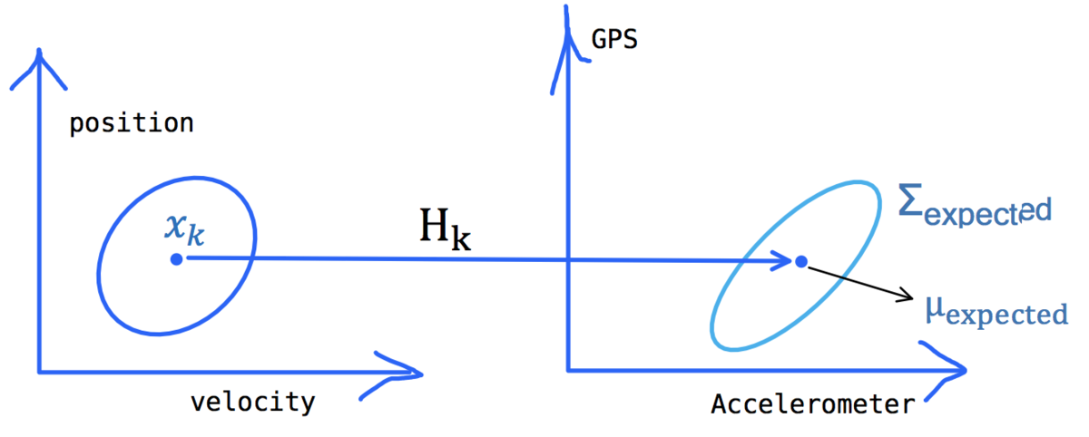

图7 当前状态和观测值之间的关系

举一个通俗的例子来解释卡尔曼滤波：

（1）假设我们有两个传感器，测的是同一个信号。可是它们每次的读数都不太一样，怎么办？答案是取平均。

（2）再假设我们知道其中较贵的那个传感器应该准一些，便宜的那个应该误差大一些。那有比取平均更好的办法吗？答案是取加权平均。

（3）如何加权？假设两个传感器的误差都符合正态分布，且我们知道这两个正态分布的方差，用这两个方差值，通过数学计算可以得到一个“最优”的权重。

（4）假设我们只有一个传感器，但是还有一个数学模型。模型可以计算出一个值，但也不是那么准。怎么办？将模型算出来的值和传感器测出的值取加权平均（就像是存在两个真实传感器）。

另外，模型其实只是一个步长，也就是说，已知，可以求得。就是在上一步卡尔曼滤波中得到的，所谓加权平均之后的对x在k时刻的最佳估计值。于是也可以得到迭代的思路。

经过复杂的数学推导，可以得出卡尔曼滤波的迭代过程分成两个方程集合，其中一类是时间更新（Time update）方程组：

其中：

表示不考虑过程噪声的情况下，利用过程先验知识求出的当前状态的先验状态估计；

表示利用测量值求出的当前状态的后验状态估计，也就是最终求得的状态；

A∈Rn×n 表示上一状态到当前状态的转换矩阵；

Q∈Rn×n 表示过程噪声的协方差矩阵，表示向量元素之间的相关关系，Q很难直接的获得，一般可以假设系统过程比较稳定，也就是没有过程噪声；

另外定义先验和后验估计误差：，，

它们对应的误差协方差矩阵为：，，

为了使后验状态估计最优，要最小化后验状态估计的误差协方差矩阵。

卡尔曼滤波迭代过程的另一类方程是方法更新（Measurement update）方程组：

其中:

​∈Rn×m表示卡尔曼增益或均化系数；

∈Rm 表示测量值；

H∈Rm×n表示当前状态到测量的转换矩阵；

R∈Rm×m表示测量噪声v的协方差矩阵，表示v向量元素之间的相关关系，R一般来说是相对简单可以求到的，就是仪器的噪声协方差；

算法迭代过程如图8所示（忽略控制输入u）：

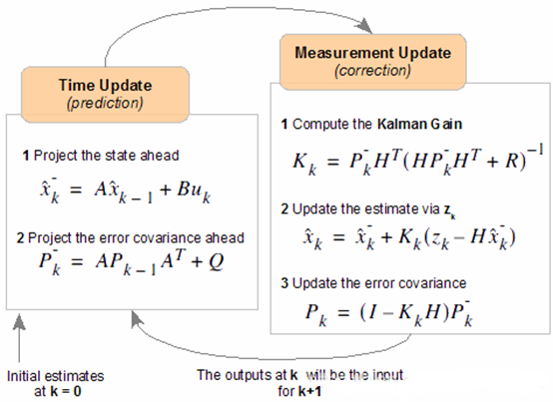

图8 卡尔曼滤波的迭代过程

卡尔曼滤波的实质是由量测值重构系统的状态向量。它以“预测—实测—修正”的顺序递推，根据系统的量测值来消除随机干扰，再现系统的状态，或根据系统的量测值从被污染的系统中恢复系统的本来面目。

# 研究目标

装有GPS系统的UAV广泛应用于航拍[31]、植保[32]、安检[33]。然而，当处于无GPS或没有外部定位环境时，UAV的定位能力会因强光和空间广阔而急剧下降。目前，摄像机和声纳阵列被广泛用于捕捉机器人的运动[34][35]，如VICON运动捕捉系统[36]和NOKOV运动捕捉系统。然而，该系统目前存在一些缺陷，它需要被固定于地面框体上，所以没有自动超越范围捕捉的能力；此外，它在使用前需要在相对固定的光线环境下进行仔细校准。因此，这种方法仍然不适用于大范围运动和照明条件可能变化的室外环境。

为了解决上述问题，可以将观察装置固定到可移动的地面小车上而非地面，将UAV视为一个协同目标和一种采用基于地对空观测方法的协同系统。因此，可以设计一些易于跟踪的标记附着在MAV上。文献[37]中比较了三种不同的基于标记的姿态估计方法，它们可用于UAV的位置和姿态控制。文献[38]给出了一个由两个UAV组成的随动场景，其中任天堂Wii的一个摄像头用于跟踪红外光的4点模式并进行在线姿态估计，另一个随动UAV保持恒定的距离跟随，但是此研究采用的图像处理方法比较简单，在存在光线干扰的复杂环境情况下可能会丢失对飞行器的跟踪。

在以上研究存在的问题是，UAV与UGV之间的协作不足。本课题旨在利用卡尔曼滤波器探索多摄像机系统的协同估计，提出一种多摄像机观测系统，以提高观测系统的性能和UAV姿态估计的精度，最终希望得到一种高效、稳定的地对空运动测量理论和其关键技术。随后，将通过实验对本课题得到的测量理论和技术进行实际验证和对比分析。本课题的示意图如图6所示。

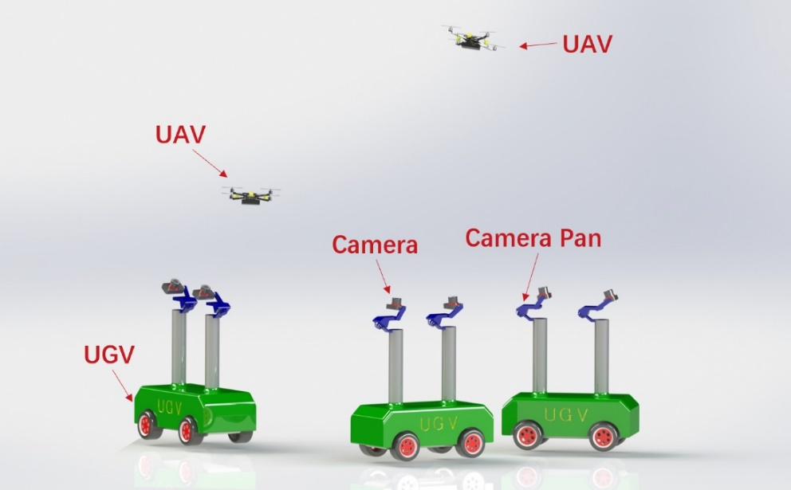

图6 课题示意图

# 研究内容和方案

## 4.1 研究内容

卡尔曼滤波可分为预测和更新。在本课题中，预测过程的数据从主摄像机获取，更新步骤中使用的数据从协同摄像机获取。在预测过程中，根据无人机前一时刻的姿态和主摄像机的观测数据，得到当前时刻的预测结果。在更新步骤中，基于预测结果和当前时刻来自协同相机的观察数据，我们可以计算得到当前的更新值，这是一种后验估计。图7显示了主摄像头和协同摄像头。

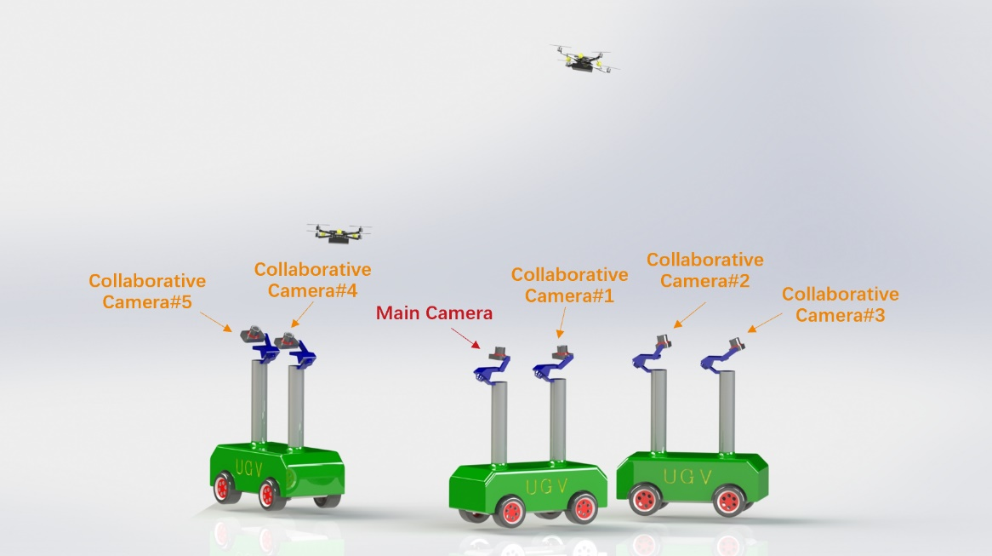

图7 主摄像头和协同摄像头

在线性高斯系统中，运动方程和观测方程可以用线性方程的形式描述:

|  |  |  |
| --- | --- | --- |
|  |  | (1) |

式中，由时UAV的姿态表示，则是传感器的读数。假设状态噪声和观测噪声都服从均值为零的高斯分布:

|  |  |  |
| --- | --- | --- |
|  |  | (2) |

然后，根据高斯分布的性质，我们将得到:

|  |  |  |
| --- | --- | --- |
|  |  | (3) |

该公式由前一时刻的后验状态推断当前状态分布，这也是卡尔曼滤波的第一步。

然后，卡尔曼增益定义为:

|  |  |  |
| --- | --- | --- |
|  |  | (4) |

因此，当前时刻的后验估计可以表示为以下公式:

|  |  |  |
| --- | --- | --- |
|  |  | (5) |

图8显示了卡尔曼滤波器的计算过程。

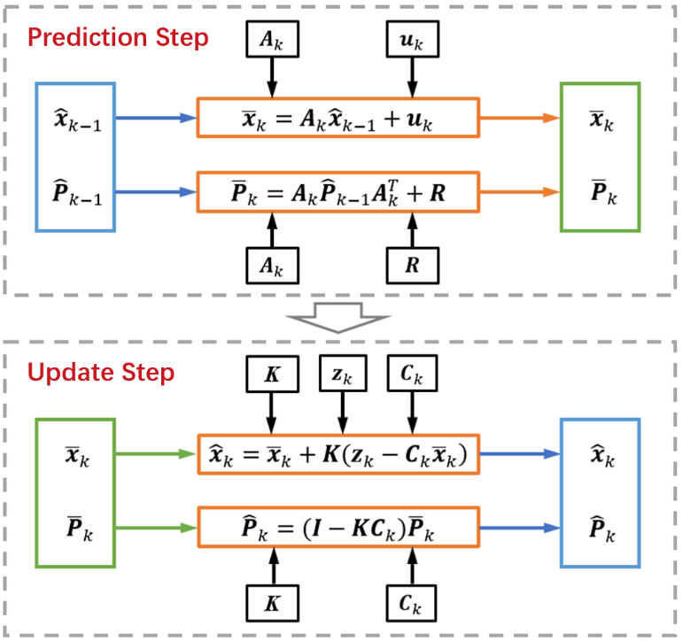

图8 卡尔曼滤波的计算流程

在本项目中，由于无法直接获得UAV自身的运动状态方程，我们在卡尔曼滤波的第一步中使用主摄像机的观测数据作为预测数据。来自协同相机#的观察日期将被用于对当前状态进行第一次更新，来自协同相机#的观察日期被用于进行第二次更新，以此类推。多摄像机观测数据的计算和融合过程如图9所示。

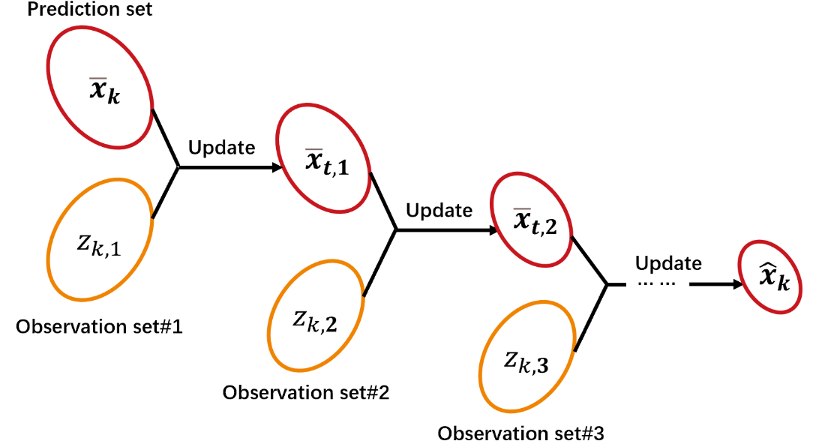

图9 多摄像机观测的更新过程

关于主摄像头的选择，我们通常会选择相对于无人机具有最佳观察角度和观察精度的位置。协同摄像头和主摄像头需要保持一定的距离，尽可能呈直角分布。

## 4.2 研究方案

本课题的实验器材包括VICON运动捕捉系统、贴有标识符的4轴UAV无人机、三个UGV（每个UGV的摄像机销上分别固定有三个摄像头），如图10所示。

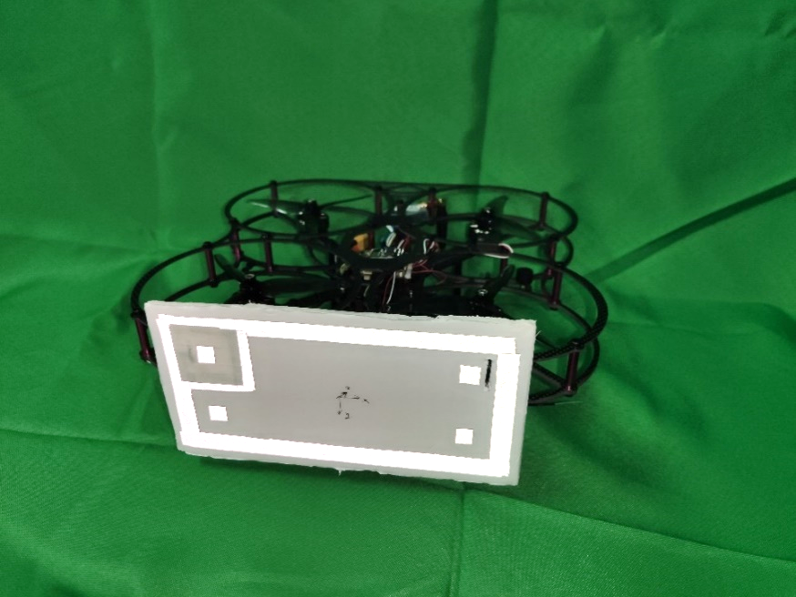 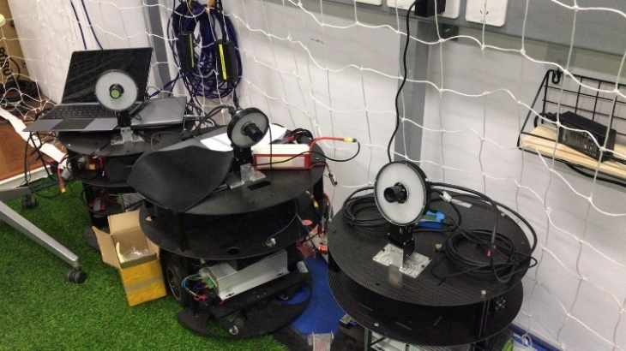

(a) 贴有标识符的4轴UAV无人机 (b) 三个UGV无人车

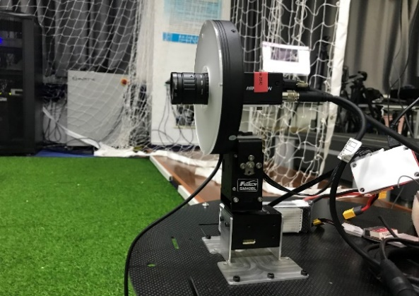 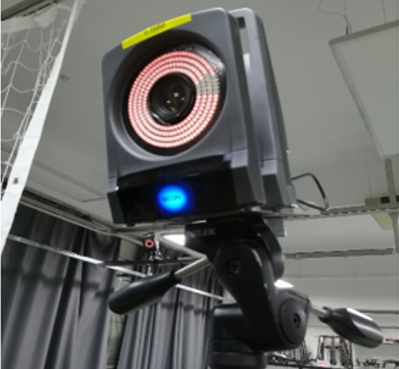

(c) 摄像机和伺服销 (d) Vicon运动捕捉系统

图10 实验器材

在本课题中，对小车的运动暂时没有要求。UGV的摄像机可以实时跟踪UAV，通过每架UAV的计算机实时计算其姿态，然后将数据集成到主摄像机中。

在验证和结果分析阶段，我们将会对卡尔曼滤波器计算出的无人机姿态与来自VICON运动捕捉系统的真实数据进行比较，得到实验误差。

# 特色与创新

5.1识别Pattern的设计

### 5.1.1 Pattern的设计灵感

Pattern设计的思想灵感源于层次分析法和二维码的设计。

二维码又称二维条码，常见的二维码为QR Code，QR全称为Quick Response，作为一种编码方式，它可以比传统的Bar Code条形码储存更多信息、表现更多数据类型。二维码是用某种特定的几何图形按一定规律在二维方向上分布的、黑白相间的、记录数据符号信息的图形；在代码编制上巧妙地利用构成计算机内部逻辑基础的“0”和“1”比特流的概念，使用若干个与二进制相对应的几何形体来表示文字数值信息，通过图像输入设备或光电扫描设备自动识读以实现信息自动处理。



图11 二维码示意图

层次分析法(The Analytic hierarchy process)，是一种定性和定量相结合的、系统化、层次化的分析方法，它的基本思路与人对一个复杂的决策问题的思维、判断过程大体上是一样的，它的思想核心就是建立层次结构模型。

由EPnP(Efficient perspective-n-points)算法求解位姿原理可知，至少同时需要四个不同特征点进行位姿解算，特征点位置获取的准确度直接决定了位姿解算的精度，故而识别Pattern的设计也成为位姿解算系统中重要一环。结合二维码设计思想以及层次分析法原理设计得到的Pattern可以提高特征点识别的准确性同时实现对特征点的定位标记。

### 5.1.2 Pattern的具体实现

在Pattern的设计过程中，需要考虑特征点的识别和定位，特征点的识别主要体现在要保证每一帧中识别到的特征点的数目为4，而特征点的定位则要求对于同一特征点可以在前后帧中满足对应匹配。

针对于特征点的上述要求，在Pattern设计中通过引入二维码的编码思想实现对于特征点识别的稳定性要求，而对于特征点的前后帧定位，参考层次分析的思想，将“hierarchy”制度引入Pattern的设计过程中，即将其中一个特征点设定为高级点，基于上述思想，Pattern的最终设计为如图12所示。

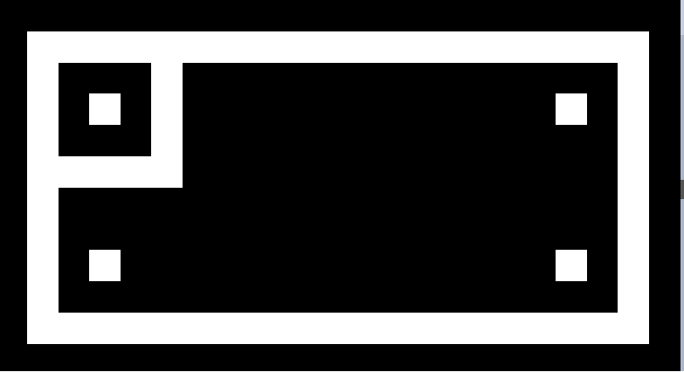

图12 Pattern示意图

图12中所示，分布在长方体四个角的四个白色正方形像素块为四个标记点，图中不同的白色矩形框将四个特征点分级，其中不难看出，位于左上方的特征点为等级结构的相对高级点，对不同的矩形框进行编号，如图13所示。

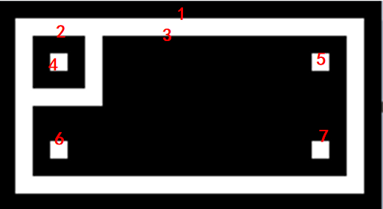

图13 Pattern矩形框标记示意图

按照包含原则，可以将图13中所示的7个矩形框进行等级划分，如图14所示，图14中4、5、6、7即为四个特征点的标号，不难看出，4为Pattern左上角的特征点，经过Pattern的设计可以成功获得左上角的特征点的标记，实现对特征点的前后帧对应匹配。

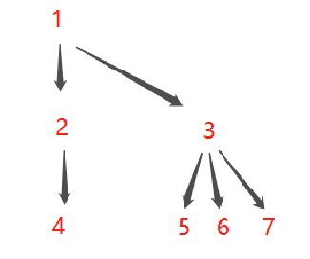

图14 Pattern矩形框分级图

## 5.2 基于Gauss滤波图像处理

图像受获取和存储、处理及各种干扰的影响，显示时画面上会出现噪声。为了减少噪声带来的负面影响，尽可能还原干净真实的画面，就需要用到噪声滤波器对图像数据进行处理。

### 5.2.1 Gauss滤波基本原理

高斯滤波器是根据高斯函数的形状来选择权值的线性平滑滤波器。高斯平滑滤波器对去除服从正态分布的噪声有很好的效果，其基本原理是对整幅图像的像素值进行加权平均，针对每一个像素点的值，都由其本身的值和邻域内的其他值经过加权平均后得到。

二维高斯分布函数为x，y两个方向的一维高斯函数的乘积：

上式中，和分别为x，y方向上高斯分布的标准差，根据二维高斯函数具有旋转对称性可以得出：

当时，二维高斯函数如下：

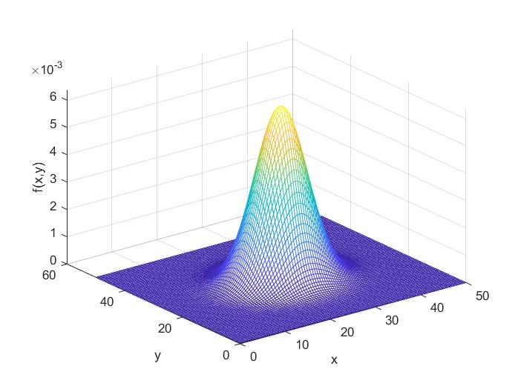

图15 二维高斯函数三维分布图

高斯滤波器生成的具体过程可以通过举例说明，例如，若要产生一个3×3的高斯滤波器模板，以模板的中心位置为坐标原点进行取样，那么模板在各个位置的坐标如表所示，x轴水平向右，y轴竖直向下，将各个位置的坐标带入到高斯函数中，得到的值就是对应位置模板的系数。

|  |  |  |
| --- | --- | --- |
| (-1, -1) | (0, -1) | (1, -1) |
| (-1,0) | (0, 0) | (1, 0) |
| (-1, 1) | (0 1) | (1, 1) |

表1 3×3高斯模板坐标分布

在获得高斯模板之后，使用高斯滤波器对图像进行遍历，将输入图像的像素值作为权重进行处理，再经过数值运算即可完成对图像的像素的处理，进而得到新的图像。

### 5.2.2 目标图像处理

为了精准完成Pattern特征标记的识别，需要对图像进行一系列的处理操作，首先，为了处理过程的顺利进行，将图片由RGB模式转换为灰度图模式，为了降低图像获取和存储过程中的随机噪声，采用Gauss滤波器对灰度图像进行降噪处理，其次，为了实现Pattern图案中特征提取，采用阈值二值化的方法对图片进行特征分离，最后，对分离后的图像进行特征轮廓提取，从而得到输出图像，具体的处理流程如图11所示。

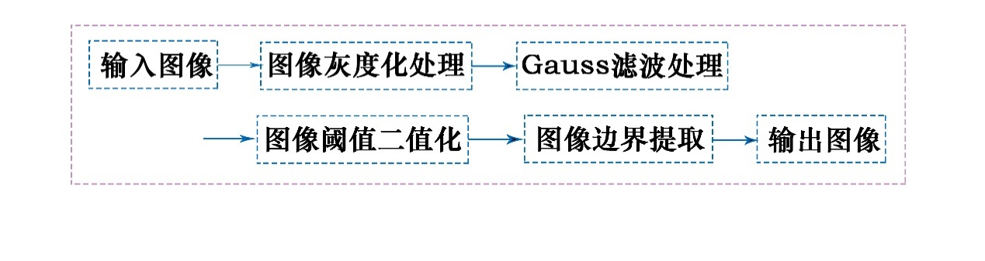

图16 图像处理流程图

## 5.3 无人机位姿获取

通过对处理后图像的边界轮廓进行进一步处理，可以得到以Pattern左上方为始的顺时针四个特征点的坐标，分别为P1(x1,y1)，P2(x2,y2)，P3(x3,y3)，P4(x4,y4)。为了得到无人机的实时位姿，在这里使用EPnP[39]算法，利用获得的特征点坐标结合相机的内参矩阵对无人机的位姿进行求解，无人机位姿的具体获取过程如图17所示。

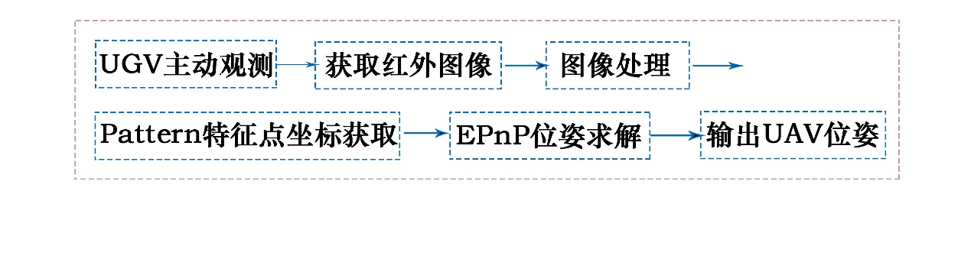

图17 无人机位姿获取流程图

# 参考文献

[1] Gupta S G, Ghonge D, Jawandhiya P M. Review of unmanned aircraft system (UAS)[J]. International Journal of Advanced Research in Computer Engineering & Technology (IJARCET) Volume, 2013, 2.

[2] Kingston D, Beard R. Real-time attitude and position estimation for small UAVs using low-cost sensors[C]//AIAA 3rd" Unmanned Unlimited" Technical Conference, Workshop and Exhibit. 2004: 6488.

[3] K. Gustavsson, ‘UAV Pose Estimation using Sensor Fusion of Inertial, Sonar and Satellite Signals’, Dissertation, 2015.

[4] Chi Xiaohui. Reserarch on the MEMS-IMU/GPS Combined Attitude Measurement System for Micro UAV [D]. Harbin: Harbin Institute of Technology, 2016

[5] X. Xu and D. Huang, "UAV Pose Estimation Based on Prior Information and RANSAC Algorithm," 2018 IEEE 3rd International Conference on Image, Vision and Computing (ICIVC), Chongqing, 2018, pp. 605-608.

[6] Andersen E D, Taylor C N. Improving MAV pose estimation using visual information[C]//2007 IEEE/RSJ International Conference on Intelligent Robots and Systems. IEEE, 2007: 3745-3750.

[7] Lin S, Garratt M A, Lambert A J. Monocular vision-based real-time target recognition and tracking for autonomously landing an UAV in a cluttered shipboard environment[J]. Autonomous Robots, 2017, 41(4): 881-901.

[8] S. Lin, M. A. Garratt and A. J. Lambert, "Real-time 6DoF deck pose estimation and target tracking for landing an UAV in a cluttered shipboard environment using on-board vision," 2015 IEEE International Conference on Mechatronics and Automation (ICMA), Beijing, 2015, pp. 474-481.

[9] Schneider J, Eling C, Klingbeil L, et al. Fast and effective online pose estimation and mapping for UAVs[C]//2016 IEEE International Conference on Robotics and Automation (ICRA). IEEE, 2016: 4784-4791.

[10] Máthé K, Buşoniu L. Vision and control for UAVs: A survey of general methods and of inexpensive platforms for infrastructure inspection[J]. Sensors, 2015, 15(7): 14887-14916.

[11] Burri M, Nikolic J, Gohl P, et al. The EuRoC micro aerial vehicle datasets[J]. The International Journal of Robotics Research, 2016, 35(10): 1157-1163.

[12] Caronna G, Roselli I, Testa P, et al. Acoustic system for aircraft detection and tracking based on passive microphones arrays[C]//Proc. of 148th meeting of the acoustical society of America. 2004.

[13] Sharma S. Comparative assessment of techniques for initial pose estimation using monocular vision[J]. Acta Astronautica, 2016, 123: 435-445.

[14] Jensen B, Weingarten J, Kolski S, et al. Laser range imaging using mobile robots: From pose estimation to 3D-models[M]. ETH-Zürich, 2005, 2005.

[15] J. Evans, P. Redmond, C. Plakas, K. Hamilton and D. Lane, "Autonomous docking for Intervention-AUVs using sonar and video-based real-time 3D pose estimation," Oceans 2003. Celebrating the Past ... Teaming Toward the Future (IEEE Cat. No.03CH37492), San Diego, CA, USA, 2003, pp. 2201-2210 Vol.4, doi: 10.1109/OCEANS.2003.178243.

[16] Chen Y, Liu H L. Overview of landmarks for autonomous, vision-based landing of unmanned helicopters[J]. IEEE Aerospace and Electronic Systems Magazine, 2016, 31(5): 14-27.

[17] Izadi M, Sanyal A K, Beard R W, et al. GPS-Denied Relative Motion Estimation For Fixed-Wing UAV Using the Variational Pose Estimator[J]. arXiv: Optimization and Control, 2015

[18] Jutzi B, Weinmann M, Meidow J. Weighted data fusion for UAV-borne 3D mapping with camera and line laser scanner[J]. International Journal of Image and Data Fusion, 2014, 5(3): 226-243.

[19] X. Chang, C. Yang, J. Wu, X. Shi and Z. Shi, "A Surveillance System for Drone Localization and Tracking Using Acoustic Arrays," 2018 IEEE 10th Sensor Array and Multichannel Signal Processing Workshop (SAM), Sheffield, 2018, pp. 573-577.

[20] Guan B, Sun X, Shang Y, et al. Multi-camera networks for motion parameter estimation of an aircraft[J]. International Journal of Advanced Robotic Systems, 2017, 14(1): 1729881417692312.

[21] N. Michael, D. Mellinger, Q. Lindsey and V. Kumar, "The GRASP Multiple Micro-UAV Testbed," in IEEE Robotics & Automation Magazine, vol. 17, no. 3, pp. 56-65, Sept. 2010.

[22] I. F. Mondragón, P. Campoy, C. Martínez and M. A. Olivares-Méndez, "3D pose estimation based on planar object tracking for UAVs control," 2010 IEEE International Conference on Robotics and Automation, Anchorage, AK, 2010, pp. 35-41.

[23] A. Benini, M. J. Rutherford and K. P. Valavanis, "Real-time, GPU-based pose estimation of a UAV for autonomous takeoff and landing," 216 IEEE International Conference on Robotics and Automation (ICRA), Stockholm, 2016, pp. 3463-3470.

[24] Klodt L, Khodaverdian S, Willert V. Motion control for UAV-UGV cooperation with visibility constraint[C]//2015 IEEE Conference on Control Applications (CCA). IEEE, 2015: 1379-1385.

[25] Grocholsky B, Keller J, Kumar V, et al. Cooperative air and ground surveillance[J]. IEEE Robotics & Automation Magazine, 2006, 13(3): 16-25.

[26] Manyam S G, Casbeer D W, Sundar K. Path planning for cooperative routing of air-ground vehicles[C]//2016 American Control Conference (ACC). IEEE, 2016: 4630-4635.

[27] Yu H, Beard R W, Argyle M, et al. Probabilistic path planning for cooperative target tracking using aerial and ground vehicles[C]//Proceedings of the 2011 American Control Conference. IEEE, 2011: 4673-4678.

[28] Heidari A A, Mirjalili S, Faris H, et al. Harris hawks optimization: Algorithm and applications[J]. Future generation computer systems, 2019, 97: 849-872.

[29] Vaser R, Adusumalli S, Leng S N, et al. SIFT missense predictions for genomes[J]. Nature protocols, 2016, 11(1): 1.

[30] Fan X, Cheng Y, Fu Q. Moving target detection algorithm based on Susan edge detection and frame difference[C]//2015 2nd International Conference on Information Science and Control Engineering. IEEE, 2015: 323-326.

[31] Tokekar, P.; Vander Hook, J.; Mulla, D. and Isler, V. (2016). Sensor Planning for a Symbiotic UAV and UGV System for Precision Agriculture, IEEE Transactions on Robotics, 32, 1498-1511.

[32] Kumar, V. and Michael, N. (2012). Opportunities and Challenges with Autonomous Micro Aerial Vehicles, The International Journal of Robotics Research, 31, 1279-1291.

[33] Mellinger, D.; Michael, N. and Kumar, V. (2012). Trajectory Generation and Control for Precise Aggressive Maneuvers with Quadrotors, The International Journal of Robotics Research, 31, 664-674.

[34] Dong, W.; Gu, G.-Y.; Ding, Y.; Zhu, X. and Ding, H. (2015). Ball Juggling with an Under-actuated Flying Robot, IEEE/RSJ International Conference on Intelligent Robots and Systems, 68-73.

[35] Michael, N.; Shen, S.; Mohta, K.; Mulgaonkar, Y.; Kumar, V.; Nagatani, K.; Okada, Y.; Kiribayashi, S.; Otake, K.; Yoshida, K. and others (2012). Collaborative Mapping of an Earthquake-damaged Building via Ground and Aerial Robots, Field and Service Robotics, 29, 832-841.

[36] Michael, N.; Mellinger, D.; Lindsey, Q. and Kumar, V. (2010). The GRASP Multiple Micro-UAV Testbed, IEEE Robotics & Automation Magazine, 17, 56-65.

[37] Masselli, A.; Yang, S.; Wenzel, K. E. and Zell, A. (2014). A Cross-platform Comparison of Visual Marker based Approaches for Autonomous Flight of Quadrocopters, Journal of Intelligent & Robotic Systems 73, 349-359.

[38] Wenzel, K. E.; Masselli, A. and Zell, A. (2012).Visual tracking and following of aquadrocopter by another quadrocopter, IEEE/RSJ International Conference on Intelligent Robots and Systems, 4993-4998.

[39] Vincent Lepetit, Francesc Moreno-Noguer, and Pascal Fua. 2009. EPnP: An Accurate O(n) Solution to the PnP Problem. Int. J. Comput. Vision 81, 2 (February 2009), 155–166. DOI:https://doi.org/10.1007/s11263-008-0152-6